Prueba de la funcionalidad

Para estas primeras pruebas se tienen en la base de datos 26 trivias, 4 finalizadas y 22 publicadas.
Además nuestro usuario cuyo id es el 19 tiene suscritas 4 trivias:

2 finalizadas (slug): gravity-falls y 1
2 publicadas (slug): go-beach y 25
1 trivia desuscrita (slug): la-liga-lvbp

y los slugs de las trivias publicadas son: la-liga-lvbp, go-beach, 2 y del 5 al 25 (ambos inclusive)
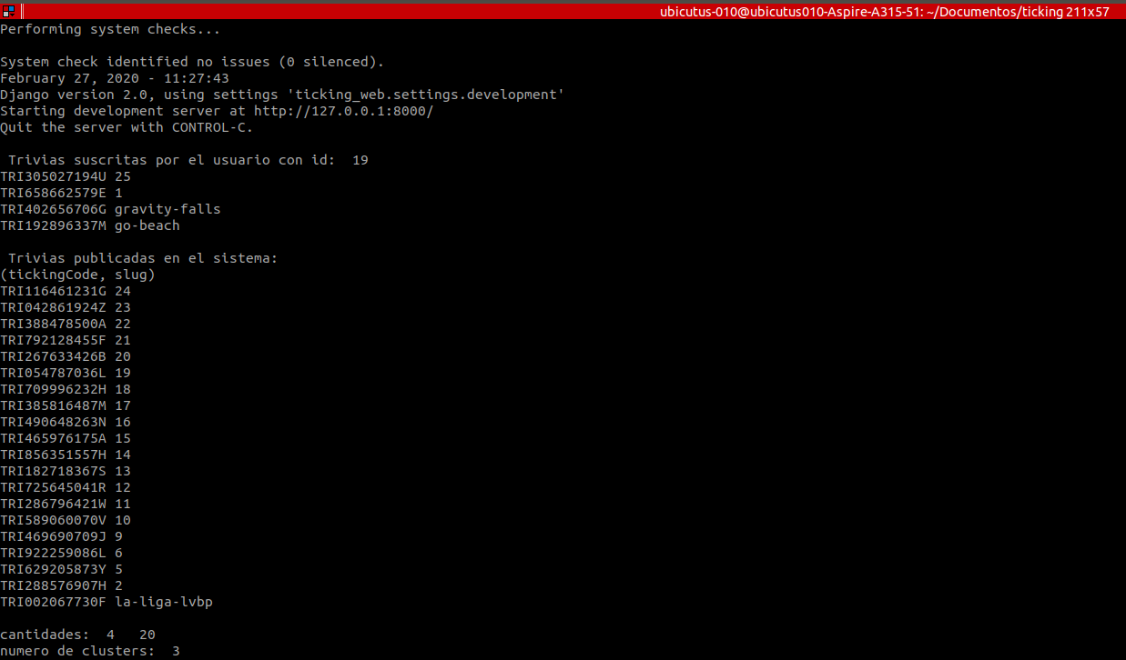
Queremos sugerir 10 trivias

Como podemos ver en la penultima linea, referente a las cantidades, nos trae 4 trivias suscritas y 20 trivias publicadas
Referente a las trivias suscritas, nos esta trayendo las 2 trivias publicadas que efectivamente tenemos suscritas y las 2 trivias que ya se jugaron. Por otro lado, vemos que en las trivias publicadas nos trae solo 20, ya que filtra aquellas trivias que esten publicadas pero que ya han sido suscritas por el usuario como pasa con la 25 y la go-beach.
Ahora también vemos en la ultima linea que se haran 3 clusters, este resultado viene de la raíz(26/2) que da 3.6 el cual se toma como 3

Como se definió que la cota para usar el cluster seria 3* el número de clusters, 9 en este caso, al tener solo 4 trivias suscritas, en este caso las sugerencias salen de ordenar las trivias publicadas por el porcentaje de cantidad de suscritos que tengan.

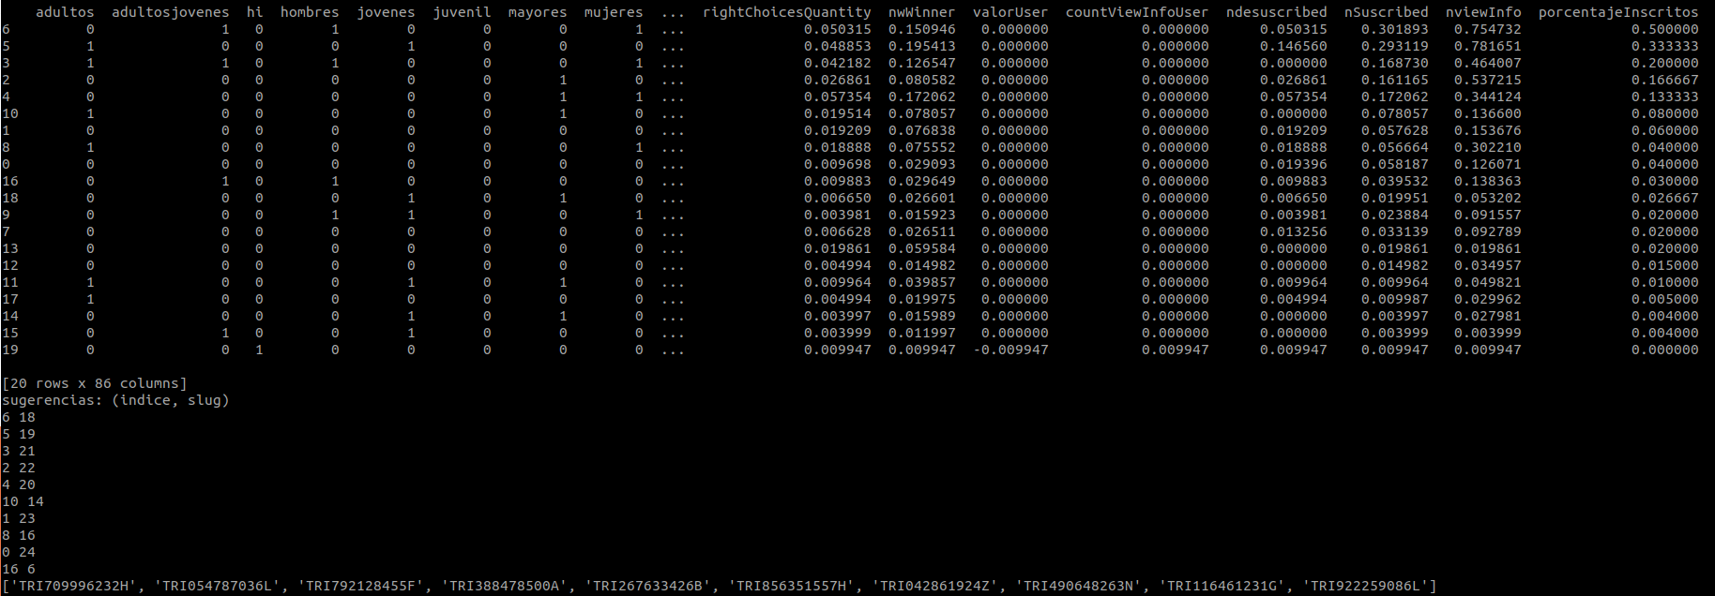
Es importante mencionar que la trivia en el indice 19 no tiene personas suscritas y por eso aparece un 0% en el porcentaje de inscritos.
En la imagen anterior vemos el dataset de las trivias publicadas ordenadas por el porcentaje de competidores suscritos, seguido por el resultado de la selección de los primeros 10 elementos de ese dataset y se obtienen los slugs de las trivias correspondientes.

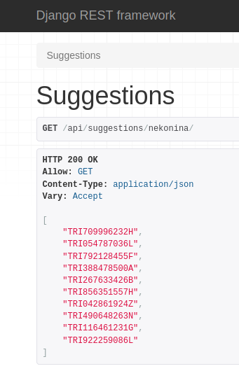
Con esto vemos que este caso de la sugerencia funciona perfectamente, ya que la trivia con slug 6 , tiene 5 de 10 participantes, y es la primera trivia que en la lista de sugerencias.

Como podemos ver a la api le llega el resultado de los tickingCode de las trivias seleccionadas para la sugerencia de este usuario.

Ahora probaremos la funcionalidad del cluster:
para esto suscribiremos a nuestro usuario de prueba a 5 trivias más.

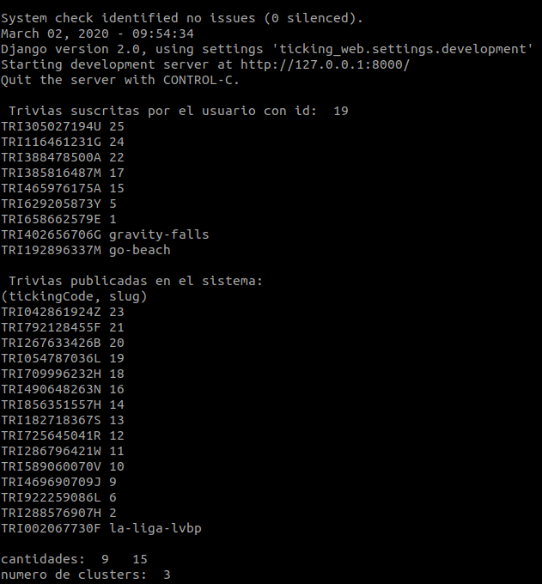

Vemos como nuestro usuario de prueba ahora esta suscrito en 9 trivias, que es exactamente la cota para que se ejecute el proceso de cluster. Por otra parte vemos como la cantidad de trivias publicadas disminuyeron de 20 a 15, es decir, las 5 trivias que se añadieron a las suscritas por nuestro usuario se quitaron de las posibles sugerencias de trivias, que se obtienen de la lista de trivias publicadas y no suscritas por el usuario.
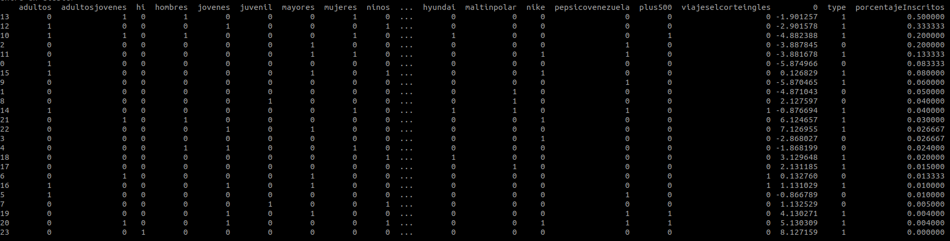
También vemos como la data queda ordenada por la proporción entre numero de competidores suscritos y el numero máximo de participantes, esta sera la data pasada para el proceso de clustering
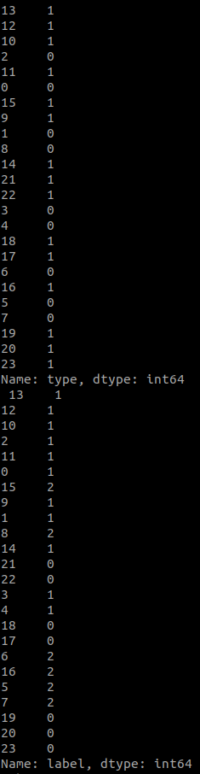

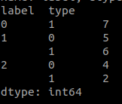

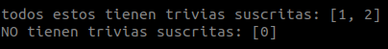

Ahora vemos en la imagen de la izquierda el tipo de trivia, si son suscritas(0) o son publicadas(1) y en la imagen de la derecha tenemos a que cluster pertenece cada trivia. En la tercera imagen podemos ver la distribución de los tipos de trivias en cada cluster, donde es claro que el cluster 0 no posee trivias suscritas y que por su parte el que tiene mas trivias suscritas es el cluster 1. Luego nos aparece la imagen que nos muestra los indices de mayor a menor de los clusters que tienen trivias suscritas y los que no las tienen.

Bien en la siguiente imagen vemos que efectivamente entramos en el caso donde alguno de los cluster no tienen trivias suscritas y vemos la proporción que se utilizara para seleccionar las sugerencias
la cual es de 70/25/5, en este caso como se están pidiendo solo 10 sugerencias, el 70% representa 7 sugerencias, mientras que el 25% representa 2 y el 5% restante es 1 trivia.

En este caso particular el 70% de las sugerencias saldrán del cluster con más trivias suscritas que en este caso es el 1, pero como este cluster solo tiene 6 trivias publicadas, se tomara también 1 trivia del siguiente cluster con mayor número de trivias suscritas, que en este caso es el 2. El 25% saldrá del cluster con menos trivias suscritas que seria el 2 y el 5% sale del cluster sin trivias suscritas que seria el 0.
Para la selección de las trivias, primero se agarran aquella pertenecientes al 5%, es decir, de los clusters sin trivias suscritas, luego el 70% que sale de los clusters con mayor numero de trivias suscritas y de último las respectivas del 25% que salen de los clusters con menor numero de trivias suscritas.

Vemos que se agarra el primer cluster y nos muestran los indices de las trivias que pertenecen a este y seguido nos dice kbig, esto representa el número de elementos que deben salir de este cluster, que efectivamente corresponde a 1 ya que el 5% solo representa 1 trivia.
Seguido se selecciona el primer indice que aparece en este cluster (21) y que este representa en la data de trivias publicadas la instancia 12, y en la linea siguiente aparece el indice del cluster utilizado, el cual es el 0 y nos muestra que el indice apuntador a este cluster quedo en la posición 1, por si se llega a necesitar este cluster más adelante

En la siguiente vuelta vemos que el kbig es 7, de este cluster, que es el 1, se seleccionan las 6 trivias disponibles y luego se agarra la trivia faltante del cluster número 2.
quedando seleccionados para este 70% las trivias con indices: 13, 12, 10, 11, 9, 14 y 15

Ahora para la selección de las 2 trivias de los clusters con menos trivias suscritas, vemos que se selecciona la trivia que queda del cluster 2 y la trivia que esta ubicada en la posición 1 del cluster 0, ya que las trivias disponibles en los clusters con trivias suscritas se acabaron
quedando seleccionados para este 25% las trivias con indices: 16 y 22

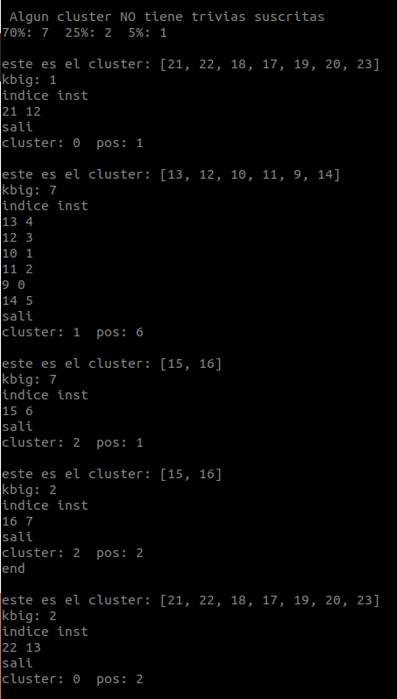

Explicando un poco el sistema de compensación para lograr este resultado, primero hay que tener en cuenta que se tiene como premisa que hay suficientes trivias publicadas para hacer las k sugerencias :

Si el conjunto de trivias pertenecientes a los clusters que no tienen trivias suscritas, no son suficientes para completar el 5%, entonces las faltantes se sumaran a la cantidad de trivias que salen de los clusters con mayor número de trivias suscritas.

El arreglo de los clusters con trivias suscritas seria algo así: [a b c ….. y z], llamemoslo posibilidades, en el cual mientras más a la izquierda, mayor número de trivias suscritas tiene ese cluster.

Para completar la cantidad de trivias que pertenecen al 70%, se van seleccionando las trivias de los cluster de posibilidades de izquierda a derecha y se guarda el indice del ultimo cluster utilizado y la posición que se puede utilizar del mismo. Si en este caso, los clusters de posibilidades no tienen suficientes trivias, se saca el número de trivias faltantes del 70% y el número que representa el 25% del conjunto de clusters que no tienen trivias suscritas.

Ahora bien, para sacar las trivias del 25% se recorre posibilidades de derecha a izquierda, si por algún motivo llega al mismo cluster utilizado por el 70%, se continua el recorrido desde donde habia quedado , si la cantidad de trivias restantes en este cluster no es suficiente, entonces las trivias faltantes se agarran del conjunto de clusters que no tienen trivias suscritas.

Algo interesante es que aunque se corra varias veces la prueba siempre genera el mismo resultado.

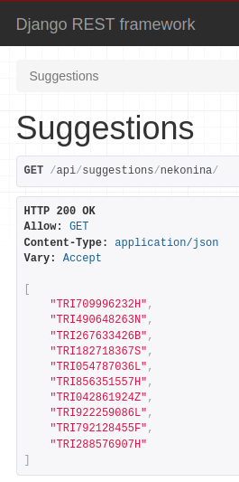
Y al probarlo en el Django Rest Framework obtenemos los tickingCode asociados a los indices seleccionados anteriormente.

